Лекция №3

Кристаллическое строение металлов

Все твердые тела делятся на 2 класса: кристаллические и аморфные.
Для описания кристаллической структуры пользуются понятием пространственная или кристаллическая решётка. Все атомы в кристаллической решётке расположены в определенной закономерности. Между всеми атомами существуют силы притяжения и отталкивания, которые уравновешены. В каждом кристаллическом теле эти силы различны, поэтому любому твердому кристаллическому телу соответствует своя кристаллическая решётка. Переход вещества из твердого состояния в жидкое (при нагревании) происходит при постоянной температуре, называемой температурой плавления. Каждый металл имеет свою конкретную температуру плавления.
В аморфных телах нет такого закономерного расположения атомов в пространстве. Они представляют собой как бы загустевшие жидкости. У них нет конкретной температуры плавления, и при нагревании они постепенно размягчаются в широком диапазоне температур и переходят в жидкое состояние. Примером аморфных тел могут быть стекло, смолы, некоторые пластмассы.
Для описания кристаллической структуры пользуются понятием пространственной или кристаллической решётки.
Кристаллическая решётка представляет собой воображаемую пространственную сетку, в узлах которой располагаются атомы (ионы), образующие твердое кристаллическое тело. Для удобства изображения кристаллического строения атомы обычно соединяют прямыми линиями. Такое изображение называется плоской кристаллической решёткой, а плоскость, в которой лежит эта решетка называется кристаллографической плоскостью. Если плоскую кристаллическую решётку многократно воспроизвести параллельно самой себе, то получится так называемая пространственная кристаллическая решётка, которая дает представление о строении материала в некотором объеме.
Наименьший объем кристалла, дающий представление об атомной структуре материала во всем объеме, получил название элементарной кристаллической ячейки. Для различных материалов она может быть и параллелепипедом, и ромбом или другой геометрической фигурой.
Для описания элементарной ячейки кристаллической решётки твердых тел (ее формы и размеров) используют величины: 3 расстояния от атомов в узлах до их ближайших соседей по осям координат и 3 угла между этими осями.
В зависимости от соотношений между величинами a, b, c и α, β, γ различают 7 сингоний - типов кристаллических решёток.
Плотность упаковки атомов в решетке определяется полным числом атомов, находящихся внутри объемного тела, образованного плоскостями, проходящими через центры внешних атомов ячейки
Основные типы решеток.
схема | название | количество атомов
 | кубическая | 1
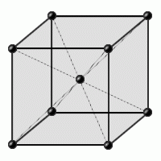 | Объемно-центрированная кубическая (ОЦК) | 2
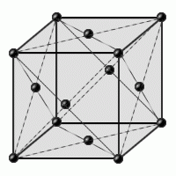 | Гранецентрированная кубическая (ГЦК) | 3
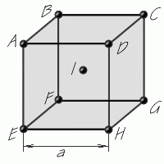
Интересна связь строения кристаллической решетки с механическими и физическими свойствами материала. От прочности связи зависит степень сопротивления деформации. От строения зависит способность к пластической деформации. Деформирование происходит за счет сдвига атомных плоскостей. Сдвиг происходит наиболее легко вдоль атомных плоскостей с наиболее плотной упаковкой атомов. Рассмотрим объемно-центрическую кубическую решетку (ОЦК):
1) Плоскость ABCD. Количество атомов в плоскости ABCD – 1; площадь ABCD = a²; площадь, приходящаяся на 1 атом – удельная площадь: $S=\frac{a^{2}}{1}=a^{2}$ – мера плотности упаковки.
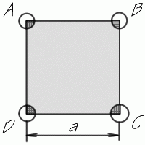
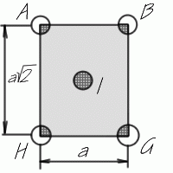
2) Плоскость ABGH. Количество атомов в плоскости ABGH – 2; площадь ABGH = a²$\sqrt{2}$; $S=a^{2}\frac{\sqrt{2}}{2}≈0,7a^{2}<a^{2}$.
В плоскости ABGH плотность упаковки больше чем в ABСD. Наиболее вероятен сдвиг вдоль диагональных плоскостей.
У некоторых материалов кристаллическая решетка может меняться при изменении температуры. Это явление называется полиморфизм. Иногда это может вызывать изменение свойств. Поэтому при работе с такими материалами нужно учитывать данное обстоятельство.

Дефекты кристаллического строения

Выше нами рассмотрены только идеальные решетки материалов. На практике идеальное кристаллическое строение без каких-либо дефектов расположения атомов не встречается. Дефекты кристаллического строения подразделяются по геометрическим признакам на 3 группы: точечные, линейные, поверхностные (двумерные).
Точечные дефекты кристаллического строения. Эти дефекты малы во всех трех измерениях, и размеры их не превышают нескольких атомных диаметров. К точечным дефектам относятся вакансии (дефекты Шотки), т.е. узлы решетки, в которых атомы отсутствуют. При этом кристаллическая решетка материала претерпевает некоторое искажение. Вакансии в металлах участвуют в диффузионных процессах.
Межузельные атомы (дефекты Франкля). Это дефекты, обусловленные переходом атома из узла решетки в междоузлие. Вокруг атома в междоузлии возникает искажение кристаллической решетки, которое намного выше, чем при образовании вакансии (до 20 % от межатомного расстояния). Наличие в металлах межузельных атомов вызывает некоторое упрочнение, повышение электросопротивления и влияет на некоторые другие свойства.

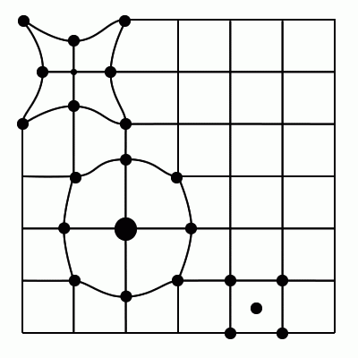
Линейные дефекты: линейные несовершенства имеют малые размеры в двух измерениях и большую протяженность в третьем измерении. Эти несовершенства называются дислокациями. Различают краевую и винтовую дислокацию.
Краевая дислокация представляет собой локализованное искажение кристаллической решетки, вызванное наличием в ней «лишней» атомной полуплоскости или экстраплоскости, перпендикулярной плоскости чертежа. Эта полуплоскость как бы вставлена в какую-то часть кристалла.

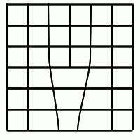

Винтовая дислокация в отличие от краевой располагается параллельно направлению сдвига. При наличии винтовой дислокации кристалл можно рассматривать как состоящий из одной атомной плоскости, закрученной в виде винтовой поверхности.

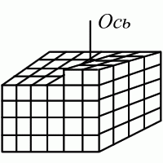.

Количественной характеристикой дислокационной структуры является плотность дислокаций, обозначаемая буквой ρ. Это суммарная длина дислокаций в 1 см³ материала. Плотность дислокации ρ имеет размерность см/см³ или см ⁻². Для реальных технических металлов ρ=10⁶ - 10⁸см⁻² Количество дислокаций в металле возрастает при пластической деформации, и в сильно деформированном металле плотность дислокации может достигать значений 10¹² см⁻².
Наличие дислокаций в металле, их количество, подвижность в значительной степени определяют сопротивление металла деформации, прочность, пластические свойства. В идеальном кристалле, где нет дислокаций, прочность максимальна, т.к. для пластической деформации нужно преодолеть все силы межатомной связи в плоскости сдвига. С появлением в металле дислокаций прочность сильно падает. Дальнейшее увеличение их количества (>ρ=10⁶-10⁷ см⁻²) прочность увеличивается.
Исходя из вышесказанного, есть два пути повышения прочности металла - одной из основных характеристик механических свойств.
Создать материал с идеальной кристаллической решеткой или близкой к этому. Это очень трудно и все равно теоретической прочности достичь не удается.
Это создание в структуре материала очень большого числа дислокаций. При этом происходит упрочнение, которое может быть получено пластическим деформированием, термической обработкой и другими методами, что широко используется на практике.
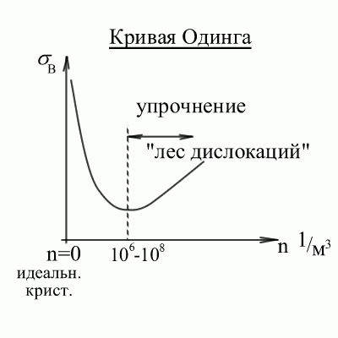
n – плотность дислокаций;

Поверхностные дефекты кристаллического строения

Все промышленные металлы - поликристаллические тела, состоящие из множества кристаллов, зерен. Размер их различен, от нескольких микронов до сотен микрон. Различают макроструктуру (строение металла или сплава, видимое невооруженным глазом или при небольшом увеличении 30-50 раз) и микроструктуру - строение металла и сплава, наблюдаемое с помощью микроскопа при большом увеличении. В металле соседние зерна ориентированны друг относительно друга под углом в несколько десятков градусов (это большая угловая граница) границы между отдельными зернами представляют собой переходящую область шириной в 5-10 межатомных расстояний. Здесь атомы расположены менее правильно, чем в объеме зерна. Также на границе сосредотачиваются примеси, что еще больше вносит искажения в правильность расположения атомов. Такая область и считается поверхностным дефектом кристаллического строения.
В свою очередь зерно состоит из более мелких образований, называемых фрагментами и блоками. Фрагменты расположены под углом в несколько градусов друг к другу, а блоки расположены под углом в несколько минут. Эти границы называют - малоугловыми. Их тоже относят к поверхностным дефектам.

